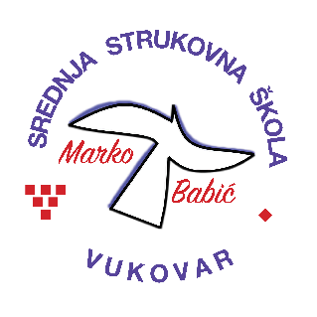 | Srednja strukovna škola Marko Babić
 | Domovinskog rata 58, 32010 Vukovar
Tel: (032) 424-970
e-mail: ured@ss-markobabic-vu.skole.hr
www.ss-markobabic-vu.skole.hr
OIB: 93128197410, MB: 01417193

Obrazovni sektor: Osobne usluge
Zanimanje: Frizer – jedinstveni model obrazovanja
Razred: 3.d
Školska godina: 2025./2026.
Mentor: Nebojša Manojlović, strukovni učitelj

Teme za izradbu i obranu završnoga rada

1. Izbjeljivanje kose pramenovima, dnevna frizura
2. Bojanje kose u moderne tonove, večernja frizura
3. Izbjeljivanje kose,svečana frizura
4. Bojanje izrasta kod prethodno izbjeljene kose, večernja frizura
5. Bojanje kose ton na ton, dnevna frizura
6. Izrada HTO ( parcijalne) večernja frizura
7. Izrada HTO ( klasične) dnevna frizura
8. Bojanje kose ( pramenovima ) više boja, svečana frizura
9. Bojanje kose ( kreativnost u bojama ), fen frizura
10. Bjeljenje kose bojom, revijska frizura
11. Bojanje kose prvi put, večernja frizura
12. Izrada HTO na obojenoj kosi, fen frizura
13. Bojanje kose pramenovima (na kapu), vjenčana frizura
14. Korekcija kod bojanja, izrada dnevne frizure

